EMENDA SUBSTITUTIVA N.º ____/2025

- Substitui a redação do Art. 1º do Projeto de Lei 91/2025, para ter o seguinte teor:
- Fica proibida a circulação de veículos pesados, como caminhões e carretas de grande porte e similares, nas vias públicas do centro do município de Barra do Piraí, exceto nas hipóteses previstas nesta Lei.
Parágrafo único: Consideram-se veículos pesados, para os efeitos desta Lei, aqueles com peso bruto total superior a 3,5 toneladas ou com mais de dois eixos.

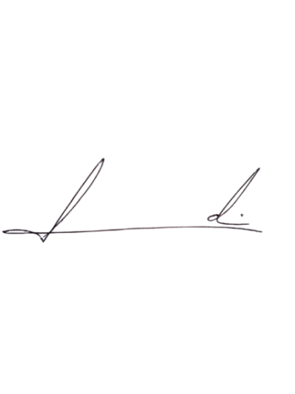

Barra do Piraí, 27 de março de 2025.

LUIZ FELIPE LUDI

Vereador

Justificativa
A presente emenda se faz necessária em razão de um lapso no momento da confecção da redação do Projeto de Lei, uma vez que o intuito da presente proposta é limitar a circulação dos veículos de grande porte no centro da cidade de Barra do Piraí no intuito de melhorar o trânsito do coração do município.

